北京大学数学学院期末试题
2015－2016学年第二学期
考试科目 高等代数II 考试时间 2016年6月16日
姓 名 学 号
- （14分）设V是域K上的n 维线性空间. 设U , W分别
是V的m维与r维线性子空间, 且满足条件 U + W = V .
记 S = { A ∈ Hom( V ) | A ( U ) ⊆ U 且 A ( W ) ⊆ W } .
- 证明集合S 是线性空间Hom( V )的子空间.
- 求线性空间S的维数 , 用n , m , r表示.
证：
1） 注意到集合S 包含零变换, 故 S非空.
其次, 若A , B ∈ S , 则对 ∀α ∈ U , 有 Aα ∈ U , Bα ∈ U ,
于是 ( A + B ) α ∈ U . 类似地, 有 ( A + B ) W ⊆ W .
故A + B ∈ S .
若A ∈ S , k ∈K , 则有
( k A ) α = k ( A α )∈ U , ∀ α ∈ U ;
( k A ) β = k ( A β )∈ U , ∀ β ∈W .
故k A ∈ S . 这说明 S 是Hom( V )的子空间.
2）注意到对每个A ∈S, U, W及U ∩ W都是A -不变子空间.
取U ∩ W 的一组基α ₁ , . . . , α _{q} , 将其分别扩充为U 的基底
α ₁ ,…, α _{q} , β ₁ ,…, β _{m - q}
以及W 的基底
α ₁ ,…, α _{q} , γ ₁ ,…, γ _{r – q} .
则 α ₁ ,…, α _{q} , β ₁ ,…, β _{m – q} , γ ₁ ,…, γ _{r – q} 构成U + W = V
的基底. 于是有m + r– q = n . 在此基底下, 每个A ∈S的
矩阵具有以下分块形式
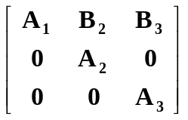 (*)
其中A₁是限制变换A | (U ∩ W) 在α ₁ ,…, α _{q}下的矩阵,
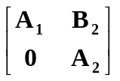 是A | U 在α ₁ ,…, α _{q} , β ₁ ,…, β _{m – q}下的矩阵,
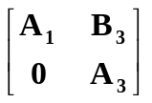是A | W 在α ₁ ,…, α _{q} , γ ₁ ,…, γ _{r – q}下的矩阵.
反之 , 任给A₁ ∈M _{q} (K) , A₂ ∈M _{m – q} (K) , A₃ ∈M _{r – q} (K)
及 B₁∈M _{q ,} _{m – q} (K) , B₂∈M _{q ,} _{r – q} (K) , 必有唯一的线性变换
A ∈ S , 其在α ₁ ,…, α _{q} , β ₁ ,…, β _{m – q} , γ ₁ ,…, γ _{r – q}下的矩阵
由(*)式给出. 故
dim S = q² + ( m - q ) ² + ( r - q ) ² + q (m – q ) + q (r – q )
= m ² + r ² –( m + r– q ) q
= m ² + r ² –( m + r– n ) n
= m ² + r ² + n ²–( m + r ) n .

二.（15分）设实线性空间V上的双线性函数 f ( α , β )在
V的基底 α ₁ , α ₂ , α ₃ 下度量矩阵为 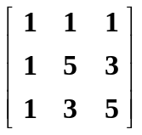.
1) 证明 f ( α , β ) 构成V上的内积 ;
2) 求内积 f 下的一组标准正交基 β₁ , β₂ , β₃ ;
3) 问在内积 f 下, 是否存在正交变换A , 使得A α₁ = α₁ ,
且A α₂ = α₃ ? 若存在, 写出A在β₁ , β₂ , β₃下的矩阵.

解: 1)-2) 首先注意到 f 在基底α ₁ , α ₂ , α ₃的度量矩阵为
实对称矩阵, 故 f是实线性空间V上的对称双线性函数.
对f 的度量矩阵作成对的行列变换
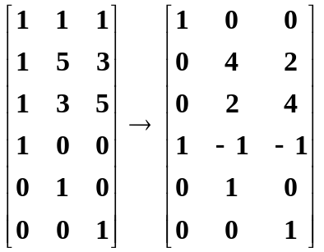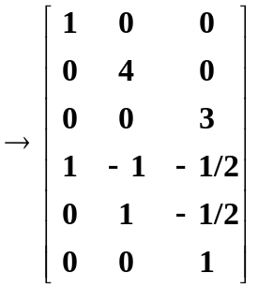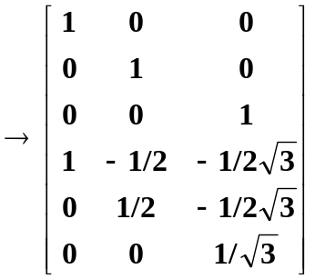
记P =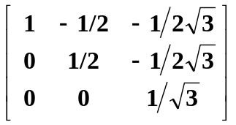 , [ β₁ , β₂ , β₃ ] = [ α ₁ , α ₂ , α ₃ ] P .
即
β₁ = α ₁
β₂ = 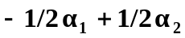
β ₃ = 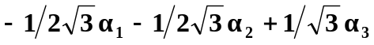
在基底 β₁ , β₂ , β₃ 下, 双线性函数f ( α , β )的度量矩阵为
正定矩阵 P^{T} A P = I . 这说明 f ( α , β ) 是V上的内积 , 且
β₁ , β₂ , β₃是内积 f 下的一组标准正交基.

3) 反解α ₁ , α ₂ , α ₃, 得
α ₁ = β₁
α ₂ = β₁ + 2β₂
α ₃ = β₁ + β₂ +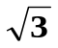β ₃
若A是正交变换 , 满足条件A α₁ = α₁ , A α₂ = α₃ . 则A也
满足A β₁ = β₁ , A β₂ = 1/2 β ₂ +/2 β ₃ . 由于β₁ , β₂ , β₃
是标准正交基, < β₁ >⊥= < β ₂ , β ₃> . 由于A 是正交变换,
< β₁ >⊥是子空间且 A | < β₁ >⊥ 是 < β ₂ , β ₃> 上的正交变换.
由于 || A β₂ || = || β₂ || = 1, 这样的正交变换存在且只有两种:
第一类: 绕β₁的旋转60度.
A [ β₁ β₂ β₃ ] = [ β₁ β₂ β₃ ]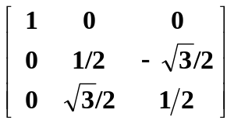 .
第二类: 关于β₁ , β₂中垂面的反射
A [ β₁ β₂ β₃ ] = [ β₁ β₂ β₃ ]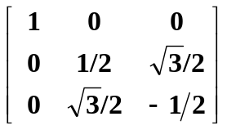.

三（16分）设 V 是域K上的n维线性空间, 由V 的基底
α₁ , … , α_{n}到基β₁ , … , β_{n}的过渡矩阵为U .
- 若线性变换A ∈ Hom( V ) 在基 α₁ , … , α_{n}下的矩阵为A ,
求基底β₁ , … , β_{n}下A的矩阵;
- 若双线性函数 f在基 α₁ , … , α_{n}下的度量矩阵为A , 求f在
基β₁ , … , β_{n}下的度量矩阵;
(此题要求推导过程, 每一步注明理由)
证: 1) 由题设, 有
[ Aα₁ … Aα_{n}] = [ α₁ … α_{n} ]A , [ β₁ … β_{n} ]= [ α₁ … α_{n} ]U .
于是
[ Aβ₁ … A β_{n} ] = [ Aα₁ … Aα_{n}]U
(线性组合的像等于像作线性组合)
= ( [ α₁ … α_{n} ]A )U
( A在基 α₁ , … , α_{n}下的矩阵为A )
= [ α₁ … α_{n} ]( A U )
(矩阵乘法的结合律 )
= [ β₁ … β_{n} ] U⁻¹ ( A U )
(过渡矩阵的逆矩阵 )
= [ β₁ … β_{n} ] ( U⁻¹ A U )
(矩阵乘法的结合律 )
即A在基 β₁ , … , β_{n}下的矩阵为U⁻¹ A U .
2) 设α , β在基 α₁ , … , α_{n}下的坐标列向量为X , Y .
则α , β在基 β₁ , … , β_{n}下的坐标列向量为U⁻¹ X , U⁻¹ Y .
由于f在基 α₁ , … , α_{n}下的度量矩阵为A , 我们有
f ( α , β ) = X^{T} A Y
= ( U⁻¹ X )^{T} ( U ^{T} A U ) ( U⁻¹ Y ),
即f在基β₁ , … , β_{n}下的度量矩阵为U ^{T} A U .

四（32分）设 A是实线性空间V上的线性变换, 且A在基底
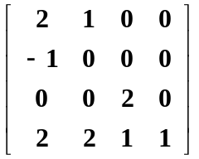
α ₁ , α ₂ , α ₃ , α ₄ 下的矩阵为 A = .

1) 求A的特征多项式与最小多项式 ;
2) 求V 的根子空间分解, 确定每个根子空间W的基底, 并
计算限制变换 A|W在此基底下的矩阵 ;
3) 对每个根子空间 W , 求多项式 h _{W} ( x ) , 使得 h _{W} ( A )是
沿其余根子空间向W所作的投影变换 ;
4) 求V的一组基, 使得A的矩阵为Jordan形矩阵.
解: 1) A 的特征多项式为
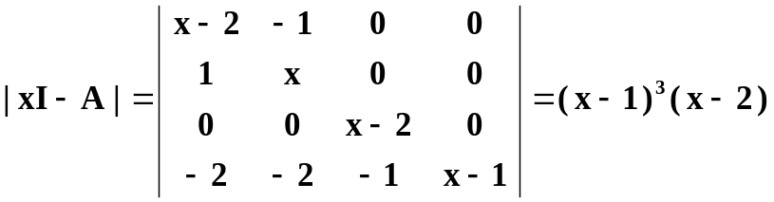

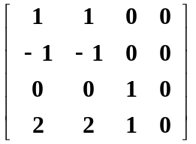
由 A - I = 的秩 = 2, 知 ker( A - I )的维数 = 2 .

又由主分解定理, dim ker( A - I ) ³ = 3 (特征值1的代数重数),
于是dim ker( A - I ) ² = 3, 即ker( A - I ) ²就是特征值1的根子空间. 故A 的最小多项式为
( x – 1 ) ² ( x – 2 ) .
2) 全空间可以分解为根子空间的直和 :
V = Ker( A - I ) ² ⊕ Ker( A – 2 I ) .
由 ( A – I ) ² = 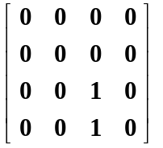可看出Ker( A – I ) ² 的一组基为
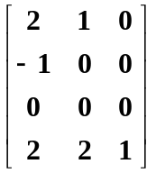α ₁ , α ₂ , α ₄ . 又由计算,
A ( α ₁ α ₂ α ₄ ) = ( α ₁ α ₂ α ₃ α ₄ )
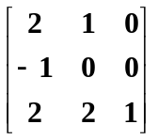
= ( α ₁ α ₂ α ₄ ) .
故限制变换 A | Ker( A - I ) ²在基底α ₁ , α ₂ , α ₄ 下的矩阵
为 .
对矩阵A –2 I 做初等行变换 , 得
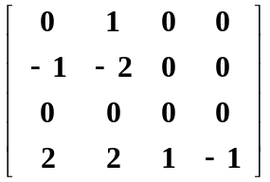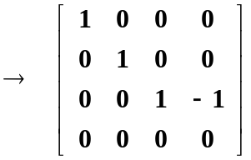
A –2 I =
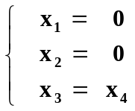
( A –2 I ) X = 0 解的公式为 , x ₄是自由变量.

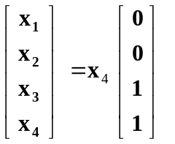 故

于是α ₃ + α ₄是特征子空间 Ker( A – 2 I ) 的一组基底.
限制变换 A | Ker( A – 2 I ) 在此基底下的矩阵为 2 .
3) 记 W₁ = Ker( A – I ) ² , W₂ = Ker( A – 2 I ) .
对 ( x – 1 ) ²与 ( x – 2 ) 做辗转相除, 得
( x – 1 ) ² – x ( x – 2) = 1 .
记 h₁ ( x ) = – x ( x – 2) , h₂ ( x ) = ( x – 1 ) ².
则有
h₁ ( A ) α = – A ( A – 2 I ) α = 0 , ∀ α ∈ W₂
h₁ ( A ) α = ( I – ( A – I ) ² ) α = α , ∀ α ∈ W₁
于是 h₁ ( A ) = 2 A – A² 是平行于W₂向W₁ 所作的投影变换.
类似的,
h₂ ( A ) α = ( A – I ) ² α = 0 , ∀ α ∈ W₁
h₂ ( A ) α = ( I + A ( A – 2 I ) ) α = α , ∀ α ∈ W₂
h₂ ( A ) = ( A – I ) ² 是平行于W₁向W₂ 所作的投影变换.
4) 记 B = ( A – I )| W₁ , 则由2) 知B在α ₁ , α ₂ , α ₄的矩阵为
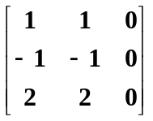
B = ≠ 0 , 但B ² = 0 . .

先求矩阵B的2维循环子空间:
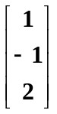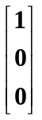
注意到Im B = < > , B = B ² = 0 .
故 , B = 构成一组2维B-循环基.
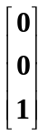
再求B的1维循环子空间: 容易看出, 满足 B = 0,

且 , , 线性无关 . 故 可取为1维循环基.

综上所述 , 在V的基底α ₁ , α ₁ – α ₂ + α ₄ , α ₄ 及α ₃ + α ₄下,
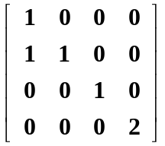
A的矩阵为Jordan形矩阵 .

五（15分）设A : X a A X是(带标准内积的)欧氏空间R ⁴到R ³的
线性映射, 其中A = 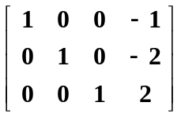. 求在条件 || X || = 1下,
|| A X || 能取到的最大与最小值, 并确定它们分别在何处取到.
解: 由于 || A X ||² = X ^{T} A^{T} A X , 只需求条件 || X || = 1下,
二次型 X ^{T} A^{T} A X能取到的最大与最小值再开根号即可.
A^{T} A =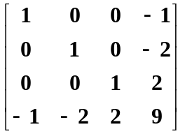 , A A^{T} = 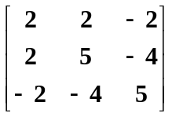.
A^{T} A的特征多项式为

| xI – A^{T} A | = x | xI – A A^{T} | = x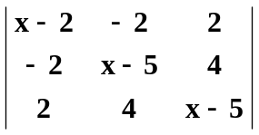
= x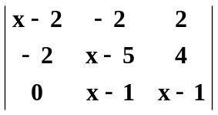= x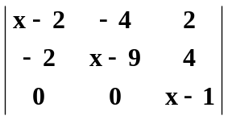
= x ( x – 1 ) ² ( x – 10 ) .
故A^{T} A的特征值为 10, 1, 1, 0 .
二次型X ^{T} A^{T} A X 在单位球面 || X || = 1 上取到的最大,
最小值分别为A^{T} A的最大, 最小特征值10 与 0 , 在各自的
特征子空间与单位球面的交上取到.
故 || A X ||在单位球面 || X || = 1取到的最大与最小值
为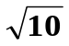与 0 , 分别在 X =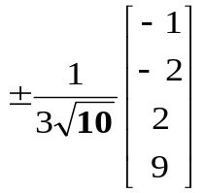与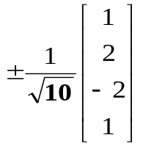取到.

六 ( 8分) 设 A 是一个n级复矩阵, S : X a A X – X A 是n级复
矩阵空间M_{n} (C)上的线性变换 . 证明: S的秩至多是n² – n .
证: 只需证明dim Ker S ≥ n . 注意到Ker S由全体与A可交换的
复矩阵构成 . 设 A = U J U⁻¹, 其中U是复可逆矩阵, J 是A 的
Jordan标准型. 设J₁ , J₂ , … , J_{s} 是J 主对角线上的Jordan块 .
与每个k级Jordan块
J_{i} = λ I + N = 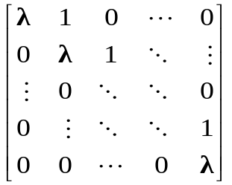
都可唯一地写成
B_{i} = a₁ I + a₂ N + a₃ N ² +…+ a_{k} N ^{k – 1} = 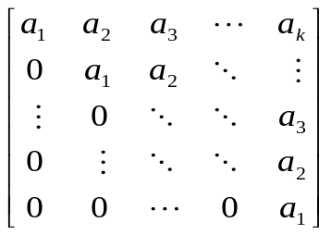,
其中 a₁ , a₂ , … , a_{k} 是任意复数.
设B是对角块依次为B₁ , B₂ , … , B_{s}的对角分块矩阵，则
U B U⁻¹与A = U J U⁻¹可交换，且全体矩阵U B U⁻¹构成
矩阵空间M_{n} (C)的一个n维子空间. 故dim Ker S ≥ n .
注: 可以证明, dim Ker S = n当且仅当在A的Jordan型中
各Jordan块对角元互异.

